RECEPTA:
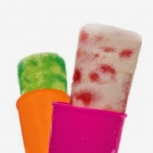
INGREDIENTS:
2 IOGURTS NATURALS.
MITJA TASSA DE FRUITES TALLADAS , MADUIXES, PLATANS, ETC).
1 TASSA DE SUCRE.
PREPARACIÓ
POSA EN LA BATEDORA EL IOGURT I LES FRUITES AMB EL SUCRE. BAT TOT DURANT UN MINUT. POSA-HO EN ELS MOTLLES I CONGELA'LS 5 HORES.

